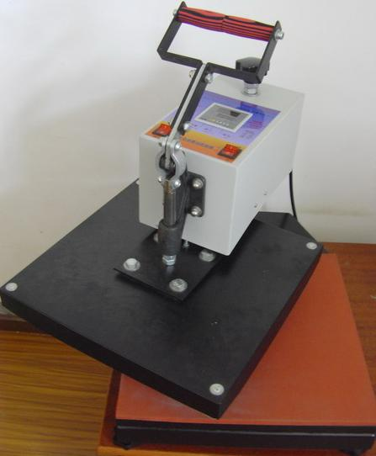
全自动高压摇头式平板烫画机(I型)
使用说明书
一、设备参数
1.烫印面积： 38cmX38cm
2.机器尺寸： 56cmX39cmX44cm
3.机器净重： 31kg
4.额定电压： 220V/50Hz
5.额定功率： 1500W
6.温度调节范围： 000—400摄氏度
7.时间设定范围： 000—999秒
二、操作步骤
1.打开机器包装纸箱，取出平烫机和4个水平调节底脚，把4个底脚拧入平烫机底部的4个螺丝孔，把平烫机平放到桌面上，然后旋转4个水平调节底脚，直至平烫机平稳的摆放于桌面，不摇晃为止。
2.取出电源线，一头牢固的插入平烫机后面的机器电源插孔，另一头也要牢固的插入带地线的电源插座以接通电源。
3.抬起平烫机的压力手柄，打开“加温”开关至“开”处，同时全自动仪表的红、绿两排数字显示屏亮起，同时“AT”指示灯亮，此时平烫机的自动检测功能自动启动，约10秒钟后“AT”指示灯灭，自动检测功能结束，数字显示正常数值
4.设定烫印温度为185摄氏度,按“功能键（SET）”1次，红屏显示“5H”，按“增加键”或“减少键”，使绿屏数字显示185，即设定了温度为185摄氏度,在按“功能键（SET）”一次，红屏显示5F，按“增加键”或“减少键”使绿屏数字显示50，即烫印时间设定了50秒，在按“功能键（SET）”一次，仪表显示为正常数值，烫印的时间和温度设定就设定好了，便可以工作了，烫印物体所需温度都为185摄氏度，只是时间不同，烫印金属板、瓷板、玻璃板等硬质物体是，烫印时间设定为50秒；烫印浅色服装布料时，烫印时间设定为13秒；烫印深色服装布料时，烫印时间设定为3秒，
5.把要烫印的物体平放在平烫机的高温胶垫的居中部位，温度到时压下压力手柄，（调节烫印物体的厚薄和压力的大小，可左右旋转平烫机顶部的压力调节手柄来调节）当到达设定的烫印时间时，机器会发出优美的音乐提示声，这时可关掉“加温”开关至“关”处，然后取出烫印的物体，先揭开一角，观察烫印效果，如果效果佳，则烫印完成，如果效果不佳，可在烫印一次，直到效果佳为止；当连续批量烫印作业时，烫印好后可不必关掉“加温”开关，直接抬起压力手柄，取出烫印物体，在烫印下一件即可，全部烫印作业完毕后请关掉电源，并拔下电源开关以延长机器寿命和有利于安全。
三、机器特点
1.具有全自动电子芯片时间、温度、音乐报警、自动检测的控制器，精度高，使烫印效果更加艳丽逼真
2.优质304铸铝加热板，发热均匀、安全耐用、不变形、不弯曲
3.温度、时间、音乐报警自动控制，操作使用方便自如
4.机器底板平台高厚度，精抛光、绝对水平，烫印画面非常均匀，
5.烫印物体厚度可达8cm，可烫印物多样化
6.顶部压力调节旋钮，转动自如，轻松省力
四、注意事项
请严格按操作步骤使用机器，仪表为电子芯片控制请勿拆卸，工作时不要让儿童接近，勿用水冲洗，可擦拭，如工作中有疑问，可与我公司技术人员联系解决
非常感谢您使用我公司产品
最后祝您工作顺利 财源广进！！

